|  |  |  |  |  |  |  |  |  |  |  |  |  |  |  |  |  |  |  |  |  |  |  |  |  |  |  |  |  |  |  |  |  |  |  |  |  |  |  |  |  |  |  |  |  |  |  |  |  |  |  |  |  |  |  |  |  |  |  |  |  |  |  |
| --- | --- | --- | --- | --- | --- | --- | --- | --- | --- | --- | --- | --- | --- | --- | --- | --- | --- | --- | --- | --- | --- | --- | --- | --- | --- | --- | --- | --- | --- | --- | --- | --- | --- | --- | --- | --- | --- | --- | --- | --- | --- | --- | --- | --- | --- | --- | --- | --- | --- | --- | --- | --- | --- | --- | --- | --- | --- | --- | --- | --- | --- | --- |
| x   |  |  | | --- | --- | | 19 sep 2021  25 sep 2021 |  | |  |  |   07-      **Kinderkerk.**  **Daar is vandag kinderkerk tydens die diens. Daar is nie volgende Sondag 26 Sept 2021 kinderkerk omdat dit**  **‘n lang naweek is.**   |  |  | | --- | --- | |  | KERKRAAD VERGADERING:  DAAR IS vanDAG 19 SEPTEMBER 2021  KERKRAAD VERGADERING DIREK NA DIE DIENS. | | sondag 26 | na die diens. | |  |  |   Whats App Bybel Studie.  Daar is Woensdag  22September 2021 om 19:00 (7nm) Bybelstudie  As jy wil inskakel kontak vir Shawn – 066 219 1355    2021p    **JOHANNA DE JONGH**  **Johanna het vir my gevra om vir almal baie dankie te sê terwyl sy in die hospitaal was en nou by die huis aansterk vir almal se gebede, boodskappe en liefde. Sy waardeur elkeen van hulle.** | |  | | --- | | ***19 September 2021***  ***Welkom in die Huis van die HERE.***  ***Liewe Vriende,***  ***Hierdie week het ek met Ds Lukas gesels. Hy sê hy is nog seer en ongemaklik maar kom reg. Hy kan nog preek. Hy sê hy het by die Nagmaal tafel in ‘n rystoel gesit. Hy laat dit hom nie onderkry nie. Ds Villiers sê hy sterk aan stadig maar seker.***  ***Ons is nou op Vlak 2 van Covid inperking. Dit beteken dat ons nie meer tot 50 mense beperk is nie. Ons mag nou 50 % van die lidmate wat die erediens bywoon toelaat, wat die getal van 150 mense is Die kerk kan 300 mense vir ‘n diens huisves. Die res van die maatreëls oor inteken, makers en so voorts bly nog steeds van krag.***  ***Daar is vandag ‘n Kerkraads Vergadering. Bid asseblief vir besluite wat geneem moet word.***  ***Mooi week en liefde vir elkeen. – Shawn***    **N**  **G**  **K**  **E**  **R**  **K**  **B**  **E**  **N**  **O**  **N**  **I**  **O**  **O**  **S** | | |  |  |  |  |  |  |  | | --- | --- | --- | --- | --- | --- | --- | |  |  |  |  |  |  |  | |  |  |  |  |  |  |  | |  |  |  |  |  |  |  | |  |  |  |  |  |  |  | |  |  |  |  |  |  |  | |  |  |  |  |  |  |  | |  |  |  |  |  |  |  | |   R elke probleem |

ir die

siekeboeg.

pieter de jongh johanna de jongh laetitia landsberg

jOHAN DE BEER CECELIA DE BEER BRANDON VAN SCHALKWYK

JAN VAN SCHALKWYK VIC ROUX Ds Villiers Kock

KOTIE BEUKES NETTIE PRETORIUS MARIETJIE SMIT

DS CHRIS VAN COLLER Andre Maré Hennie Maré

Ds Lukas Steenkamp Hannes Meyer

**Tee na die diens.**

**Daar sal nie tee na**

**die diens wees nie.**



**GOD se SPENS**

**Ons het heelwat nood in ons gemeente en omgewing.**

**Ek sal dit waardeer as julle, julle pad oop sien om weer waar moontlik vir ons te help met kospakkies.**

**Baie dankie aan die wat nog gereeld vir my gee.**

**Huweliks Herdenking.**

**Daar is geen huweliks hedenkings die week. nie.n**



***Verjaarsdag***

***Geen verjaarsdae die week.***

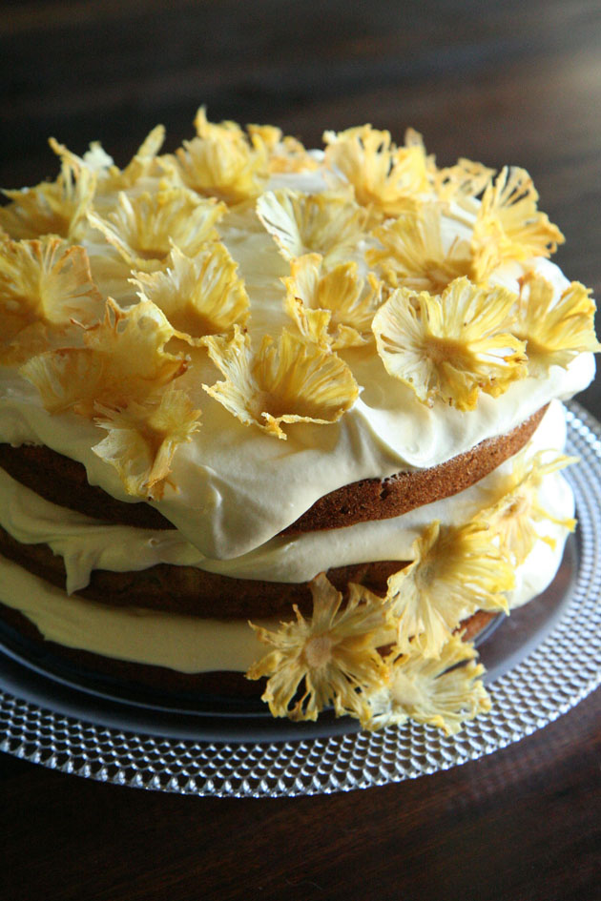

Kantoor Ure:

Maandag – Donderdag

09:00 – 12:00

Kantoor Nr

066 219 1355

Kerksaal te Huur.

Ons kerksaal is te huur.

Onmiddelik beskikbaar. Huur is onderhandelbaar

Twee woonstele is ook beskikbaar – R 1 500.00

Kontak assebief vir Shawn

066 219 1355

NG KERK BENONI OOS

PUTFONTEIN.

SAAKGELASTIGDE SHAWN 066 219 1355

KINDERKERK ERIKA 084 306 2176

SENIOR BURGERS SHAWN 066 219 1355

Ds Hennie Maré 082 492 1353

**BANK BESONDERHEDE.**

**ABSA**

**40 9680 9660**

**632005**

**Salon Nelie**

**28 Cloverdene Rd Cloverdene**

**072 182 5542**

**Kontak vir Nelie vir ‘nafspraak**